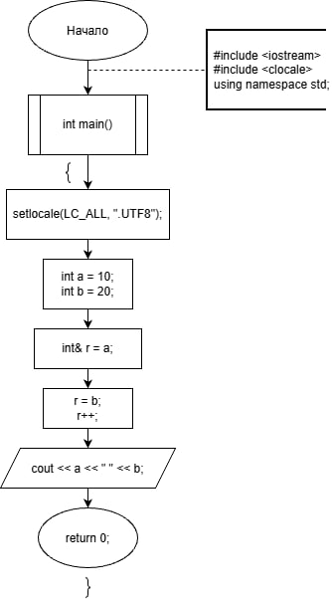
Рисунок 1 – Блок-схема алгоритма для Задачи 1

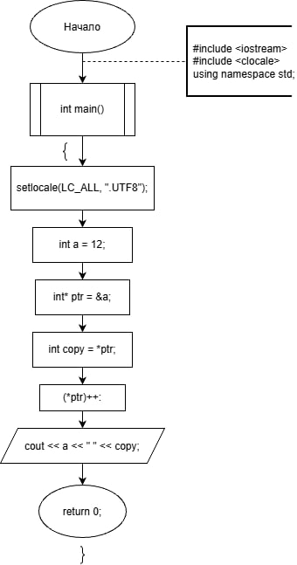
Рисунок 2 – Блок-схема алгоритма для Задачи 2

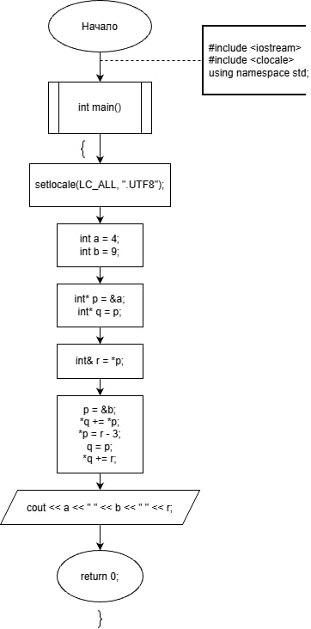
Рисунок 3 – Блок-схема алгоритма для Задачи 3

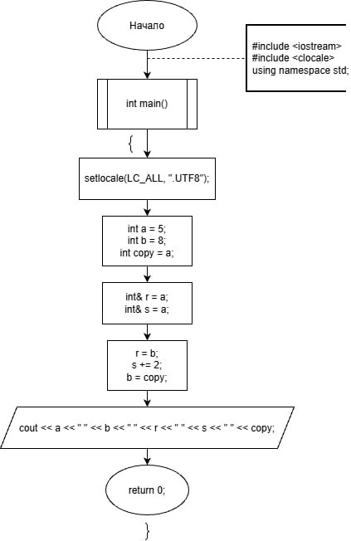
Рисунок 4 – Блок-схема алгоритма для Задачи 4

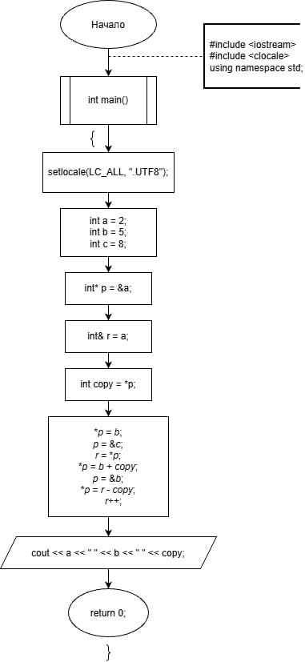
Рисунок 5 – Блок-схема алгоритма для Задачи 5

